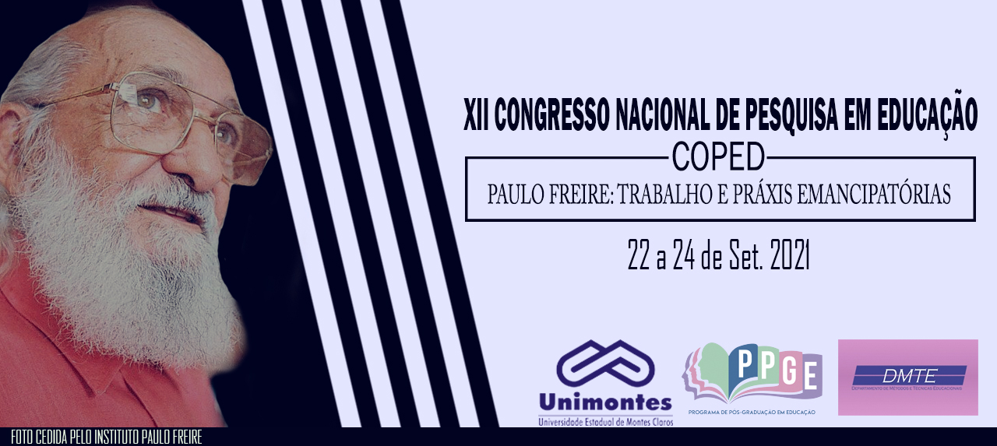
RELATO DE EXPERIÊNCIA DO DESENVOLVIMENTO DO ESTÁGIO CURRICULAR SUPERVISIONADO EM GEOGRAFIA EM TEMPOS DE PANDEMIA (COVID-19)

Brenda Soares Ribeiro.
Graduanda do curso de Geografia Licenciatura Plena pela Universidade Estadual de Montes Claros - UNIMONTES. E-mail: brendasribeiro29@gmail.com

Rahyan de Carvalho Alves.
Professor Dr. da UNIMONTES. E-mail: rahyan.alves@unimontes.br

Resumo
O presente trabalho tem por objetivo apresentar o relato de experiência do estágio curricular supervisionado, do curso de Licenciatura em Geografia, ofertado pela Universidade Estadual de Montes Claros (UNIMONTES), desenvolvido em tempos de pandemia (COVID-19) em uma escola particular da cidade de Janaúba-MG. Para tanto, utilizou-se como metodologia: breve revisão bibliográfica sobre a importância do estágio e apresentação do relato de experiência.
Palavras-chaves: Estágio; Geografia; Pandemia; Escola Particular.

Introdução
Atualmente, devido à pandemia do (co)rona (vi)rus (d)isease 2019 (popularmente conhecido como COVID-19 ou coronavírus), as escolas estão desenvolvendo as suas atividades no Regime Não Presencial, por meio do teletrabalho ou sistema remoto, onde as atividades educacionais são realizadas de maneira virtual, sem haver o contato físico entre professor e aluno. Portanto, tivemos que nos adequar a esta situação, realizando o estágio curricular supervisionado em Geografia de forma remota.
Diante do exposto, o presente trabalho tem por objetivo apresentar o relato de experiência do estágio curricular supervisionado, do curso de Licenciatura em Geografia, ofertado pela Universidade Estadual de Montes Claros (UNIMONTES), desenvolvido em tempos de pandemia (COVID-19) em uma escola particular da cidade de Janaúba-MG. Para tanto, utilizou-se como metodologia: breve revisão bibliográfica sobre a importância do estágio e apresentação do relato de experiência.

Materiais e métodos
Trata-se de um estudo descritivo, apresentando um relato de experiência. Este foi desenvolvido em duas etapas: a primeira concentrou-se na breve revisão bibliográfica sobre as temáticas relacionadas ao Estágio Curricular Supervisionado. A segunda, apresentou-se o relato de experiência no estágio curricular supervisionado desenvolvido no ano de 2020 na turma do 8° ano do Ensino Fundamental II, em uma escola particular localizada na cidade de Janaúba - MG.

Resultados e Discussão
O Estágio Curricular Supervisionado configura-se como uma das mais importantes etapas para a formação do professor. Nesse momento, vivenciamos a relação teoria e prática na escola, campo do estágio e buscamos construir uma identidade profissional (BITTENCOURT, 2009). Para Caimi (2008) o estágio supervisionado, consiste em uma leitura crítica, envolve observar, descrever, registrar, interpretar, problematizar, teorizar e redimensionar a ação educativa. O processo do estágio pode ser caracterizado como uma mediação entre professores-formadores, acadêmicos, e professores-regentes, todos comprometidos com a formação de novos docentes e a construção de diálogos propositivos entre a Universidade e a Educação Básica.
No contexto de Ensino Remoto, a escola-campo que realizamos o estágio, a saber em uma escola particular da cidade de Janaúba – MG adotou algumas medidas para que os alunos pudessem continuar com as aulas. Primeiramente, cadastrou os alunos no G Suíte – ferramenta ofertada pelo site Google que disponibiliza acesso nas plataformas apenas para membros devidamente autorizados. Em seguida criaram grupos no aplicativo do WhatsApp, para que a gestão escolar pudesse encaminhar informações aos pais dos alunos de como ocorreriam o ensino remoto; posteriormente os discentes foram adicionados na plataforma Google Sala de Aula e acessaram, através de um código a sala de cada disciplina, o ambiente de aprendizagem.
Os alunos tiveram a oportunidade de acompanhar as atividades das aulas e a organização das semana de estudo a partir do Google Sala de Aula, onde tinham acesso a textos, provas, comentários do professor e links de acesso para as aulas síncronas. Para participarem das aulas o aluno acessava o link anteriormente mencionado e era projetado para a plataforma Google Meet que o permitia, por meio de videochamada, participar de uma aula com o professor e os colegas da turma.
Durante o estágio curricular supervisionado percebeu-se que, além do material didático online disponibilizado para a comunidade escolar, a equipe pedagógica disponibilizou outras plataformas para o docente aprimorar as suas aulas, tais como: o Jamboard (uma ferramenta digital que possibilita explorar atividades por meio de uma lousa interativa) e o Padlet (o qual permite a criação de um mural ou quadro virtual dinâmico e interativo para registrar, guardar e partilhar conteúdos multimídia criados nas aulas); e incentivou-se o uso das ferramenta digitais de ensino: Power Point e vídeos do site YouTuber. Além disso, a presença dos alunos era contabilizada diariamente pela plataforma Webgiz (diário eletrônico da escola) e pelo Google formulário.
Ao longo do estágio, os alunos aprenderam sobre a temática Globalização e a Guerra Fria. A explicação teórica foi acompanhada de exercícios de fixação disponibilizados através dos meios já citados, seguidos de correção pelos professores (professor-regente e a estagiária). Cabe ressaltar que todas as aulas são gravadas e postadas no Google sala de aula, bem como as atividades dos alunos já com as correções.
Durante o estágio houve a publicação do decreto Nº 074/2021 da Prefeitura de Janaúba, que permitia o retorno das aulas nas escolas particulares da cidade. Assim, a escola em destaque, teve que se organizar para o retorno das aulas de maneira semipresencial. A equipe diretiva treinou os profissionais da escola sobre a necessidade dos cuidados do uso de máscara, álcool em gel e distanciamento social, anexaram, em vários pontos da escola, cartazes que sinalizaram as medidas sanitárias necessárias para prevenção da COVID-19, enfatizando a importância da higienização regular dos espaços e o cuidado de todos os agentes envolvidos. Aos pais foram enviados documentos para autorização do retorno dos alunos, além do envio do protocolo de segurança.
Nesse contexto, os alunos que retornaram presencialmente, seguiram todas as restrições, como distanciamento entre as carteiras, permanência de máscara nas dependências da escola, não compartilhamento de objetos, higienização constante e separação destes em grupos para evitar a aglomeração. E os alunos que optaram ao ensino remoto, a escola fez toda uma adequação na rede de internet para atender a demanda, dessa forma os professores reproduzem a aula de forma síncrona.
Diante da experiência vivenciada, foi possível perceber o dinamismo e continuidade das aulas na escola por intermédio do ensino remoto e, em consonância, com os ajustes pedagógicos (e de entendimento) entre pais, alunos, professores, coordenação e direção pedagógica, o que minimizou os impasses para a continuidade das aulas.

Considerações Finais
Fica claro, portanto, que o estágio curricular supervisionado em Geografia realizado, foi de grande auxílio para a acadêmica, uma vez que, mesmo, com a pandemia permitiu presenciar diversas performances de ensino-aprendizado, agregando assim para minha formação e futura integração ao mercado de trabalho, já que, terei disfrutado de ambas modalidades de ensino, me fazendo um diferencial.

Referências
BITTENCOURT, C. M. F. Ensino de História: fundamentos e métodos. 3ª edição. São Paulo: Cortez, 2009.

CAIME, F. Contextos discursivos sobre formação de professores e ensino de história. In:_______. Aprendendo a ser professor de história. Passo Fundo: UPF, 2008. p.81-100.

